Voici le sac à album
« Le plus malin » de Mario Ramos

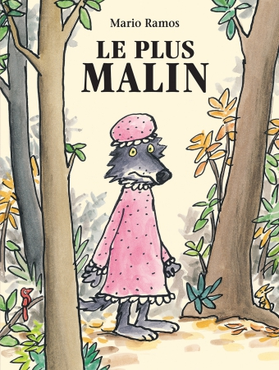
Il contient :
-l’album
- Une feuille pour noter les impressions de lecture de votre enfant sous pochette plastique.
- Une feuille pour noter les impressions de lecture des parents sous pochette plastique.
- Un petit plus : Un jeu de dominos sur les personnages de l’album, les marottes des personnages de l’histoire.
Merci d’en prendre grand soin et de le ramener complet le plus rapidement possible à l’école.

